Co o wiesz o środkach do czyszczenia łazienki?
W tym artykule przedstawiamy bliżej środki do czyszczenia łazienki oraz ich ważność dla higieny w domu.

Skuteczne środki do czyszczenia łazienki, utrzymaj nieskazitelną czystość!
Toaleta to jedno z najważniejszych pomieszczeń w domu, gdzie dbamy o higienę i komfort. Aby zachować ją w doskonałym stanie, potrzebujemy odpowiednich środków do czyszczenia łazienki. W tym artykule przedstawimy kilka skutecznych produktów i technik, które pomogą utrzymać naszą łazienkę w nieskazitelnej czystości.

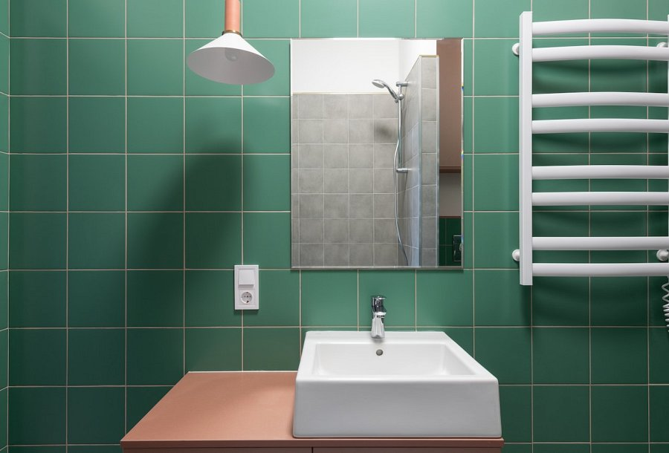
Co można kupić na rynku?
Istnieje wiele produktów dostępnych na rynku, które są idealne do czyszczenia. Przede wszystkim warto wybrać silny dezynfekujący środek do mycia płytek, umywalek i toalety. Popularne opcje środków do czyszczenia łazienki to płyny, żele i spraye, które zawierają składniki eliminujące bakterie i grzyby. Aby uzyskać nieskazitelną czystość w toalecie, nie wystarczy tylko zwykłe mycie. Dezynfekcja jest kluczowa. Wybierając środki, upewnijmy się, że mają one właściwości dezynfekujące, które pomogą pozbyć się wszelkich niepożądanych bakterii i wirusów.

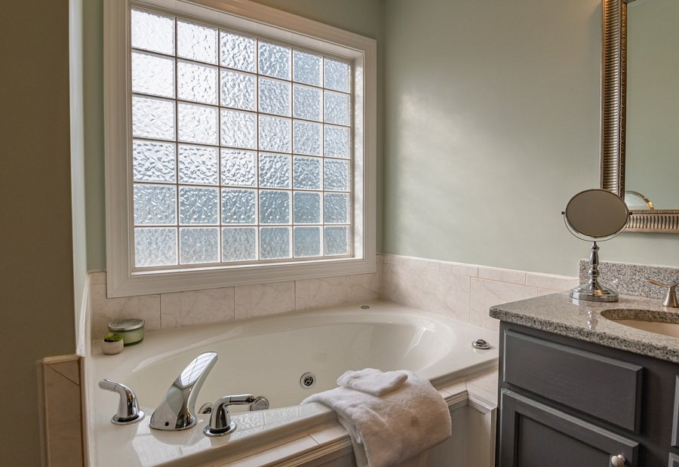
Środki do czyszczenia łazienki usuwające osad i kamień
Kamień wapienny i osady to częsty problem w łazience. Wybierając detergenty, zwracajmy uwagę na to, czy ma on właściwości usuwania kamienia. Specjalne mleczka lub pianki do usuwania osadów mogą pomóc utrzymać nasze baterie i armatury w doskonałym stanie. Utrzymywanie łazienki w czystości i higienie to zadanie wymagające odpowiednich środków i systematyczności. Wybierając skuteczne środki do czyszczenia łazienki, możemy cieszyć się nieskazitelną łazienką, która jest zarówno estetyczna, jak i higieniczna. Dlatego warto inwestować w dobrej jakości produkty i regularnie pielęgnować to pomieszczenie.

